COMO SI LA VACUNA NO FUERA POSIBLE
23 julio 2020 · por Xavier Casanovas · en Ética, Reflexiones, Sociedad
Xavier Casanovas. Todas las conversaciones que he tenido la última semana terminan con algún comentario sobre la esperanza de que pronto encontrarán una vacuna para la Covid-19 y, entonces, ya podremos respirar tranquilos. Es verdad que, ahora mismo, disponer de una vacuna sería la mejor manera de pasar página a esta pesadilla que ya está durando demasiado. Pero me da la impresión de que, para algunos, esta esperanza tiene que ver más con la posibilidad de clausurar definitivamente las preguntas que esta pandemia nos ha puesto sobre la mesa, que con la inmunidad sanitaria que la vacuna pueda proporcionar.
Por un lado, me sorprende que todo el mundo —absolutamente todo el mundo— dé por hecho que esta vacuna llegará. “Sólo es cuestión de tiempo”, “vendrá tarde o temprano”. Los medios se llenan de artículos explicando que en China ya están experimentando con miembros del ejército, conejillos de indias de dudosa voluntariedad. O que esta semana en Oxford —la mejor denominación de origen para cualquier proyecto científico— hacen avances prometedores. Tenemos tal confianza en la técnica que damos por hecho que la vacuna llegará y la posibilidad real de que no haya cura de inmunidad para el coronavirus se nos hace totalmente inverosímil. Pero vale la pena recordar que para encontrar una vacuna del VIH llevamos más de 30 años, 35 millones de muertos en la espalda, casi 2 millones de infecciones anuales, y no parece que acabemos de ver la luz al final del túnel. ¿Nos ha pasado por la cabeza la posibilidad de que esta vacuna no llegue nunca?
Un amigo médico me comenta que la cantidad de recursos que se están destinando en investigación supera todo precedente histórico, ni para la vacuna del VIH. ¿Es por lo tanto una cuestión sólo de dinero y de prioridad política? Porque entonces el peso de los millones de muertos por el VIH, o el del medio millón de muertes al año por malaria, debería caer como una losa sobre nuestras conciencias. Cada euro que saliera de nuestros bolsillos destinado a cualquier superficialidad no lo podríamos ver más que como una ofrenda al dios de la codicia y el egoísmo, pensando que si destináramos suficientes recursos a investigar enfermedades ya crónicas —enfermedades de pobres—, estaríamos salvando millones de vidas. Si es así, tanta hipocresía ahoga y no deja respirar. Si una vacuna es importante y necesaria es, sobre todo, para proteger a los más débiles.
Por otra parte, se me hace evidente que todo lo que esta pandemia cuestiona: nuestra movilidad internacional, las economías basadas en un turismo explotador de las ciudades y las personas, el modelo agroalimentario, nuestra relación con la muerte —que por primera vez en años hemos tenido que mirar de frente como sociedad—, y tantas otras preguntas que no tienen aún respuesta, en cuanto tuviésemos la vacuna, las podríamos meter bajo la alfombra como quien esconde el polvo recién barrido y olvidarnos de él hasta la próxima, haciendo así la bola más grande.
Podemos poner la esperanza en que pronto tendremos una vacuna. Pero esto sería más bien optimismo histórico, y la esperanza con el optimismo se llevan realmente mal. La esperanza la tenemos que poner en que esta pandemia cambie de alguna manera nuestras actitudes, nos abra los ojos y así vayamos cambiando el rumbo, con paciencia y perseverancia, dando un giro a la dirección tan mal encaminada que lleva nuestra civilización desde hace décadas. Probablemente, a la larga, nos iría mucho mejor si viviéramos como si la vacuna no hubiera de llegar nunca, como si la vacuna no fuera posible. No dilataríamos el momento de la verdad: el de transformar realmente nuestros hábitos y expectativas vitales, el de reorientar nuestra economía y liberar de ella el rehén de la política, en definitiva, el de responder a las preguntas que la pandemia nos recuerda cada día, que no son más que las preguntas sobre cómo queremos vivir y para quien queremos hacerlo. De no ser así, estos meses, o tal vez serán años, serán perdidos, no habrán servido de nada, no habremos aprendido nada. Los viviremos tan sólo como un paréntesis de dolor, angustia e incertidumbre esperando que alguien nos despierte de este mal trago. No pongamos toda nuestra esperanza —y eso quiere decir la fuente de todos nuestros anhelos— donde no la tenemos que poner: en una solución que venga de fuera. El auténtico cambio, y la esperanza de que éste algún día ocurra, sólo puede venir de uno mismo. Vivamos pues como si la vacuna no fuera posible y empecemos ya a responder tantas preguntas pendientes.
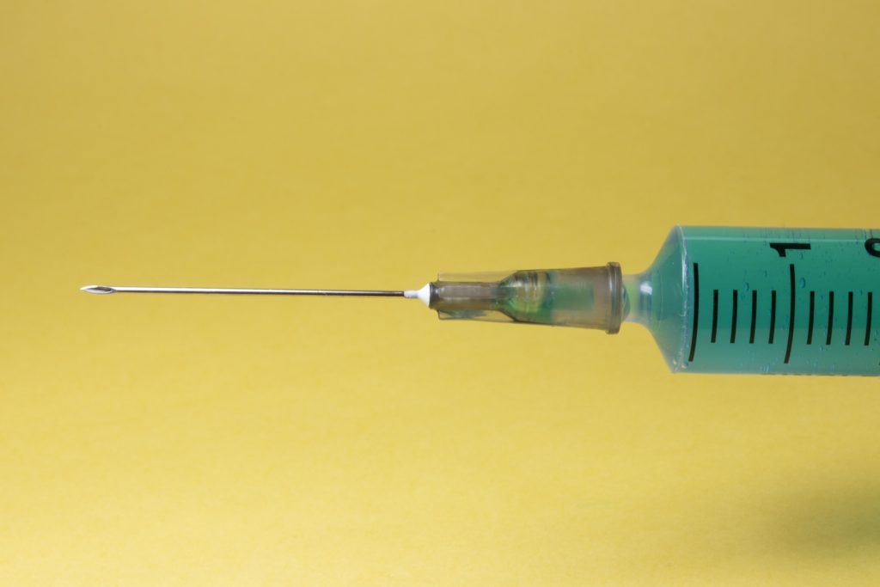
Imagen de HeungSoon en Pixabay
https://blog.cristianismeijusticia.net/2020/07/23/como-si-la-vacuna-no-fuera-posible

